**1.- Describe qué es lo que realizan las pseudo-clases :hover y :link**

* :hover 🡪 cambia el estilado de un elemento cuando el mouse pasa por él.
* :link 🡪 tiene un cierto estilado cuando el enlace no ha sido visitado por el usuario

**2. Menciona la diferencia entre un selector descendente y entre un selector hijo**

El descendente va a aplicar la regla de CSS a todos los elementos que se encuentren dentro de otro. Mientras que el selector hijo solo va a aplicar la regla de CSS al primero.

**3.-¿Cuál sería el maquetado (html) y el estilado si yo quiero modificar el tamaño del texto, la fuente, y el background del elemento a todos los párrafos que tengan un atributo class en el que al menos uno de sus valores sea "destacado"?**

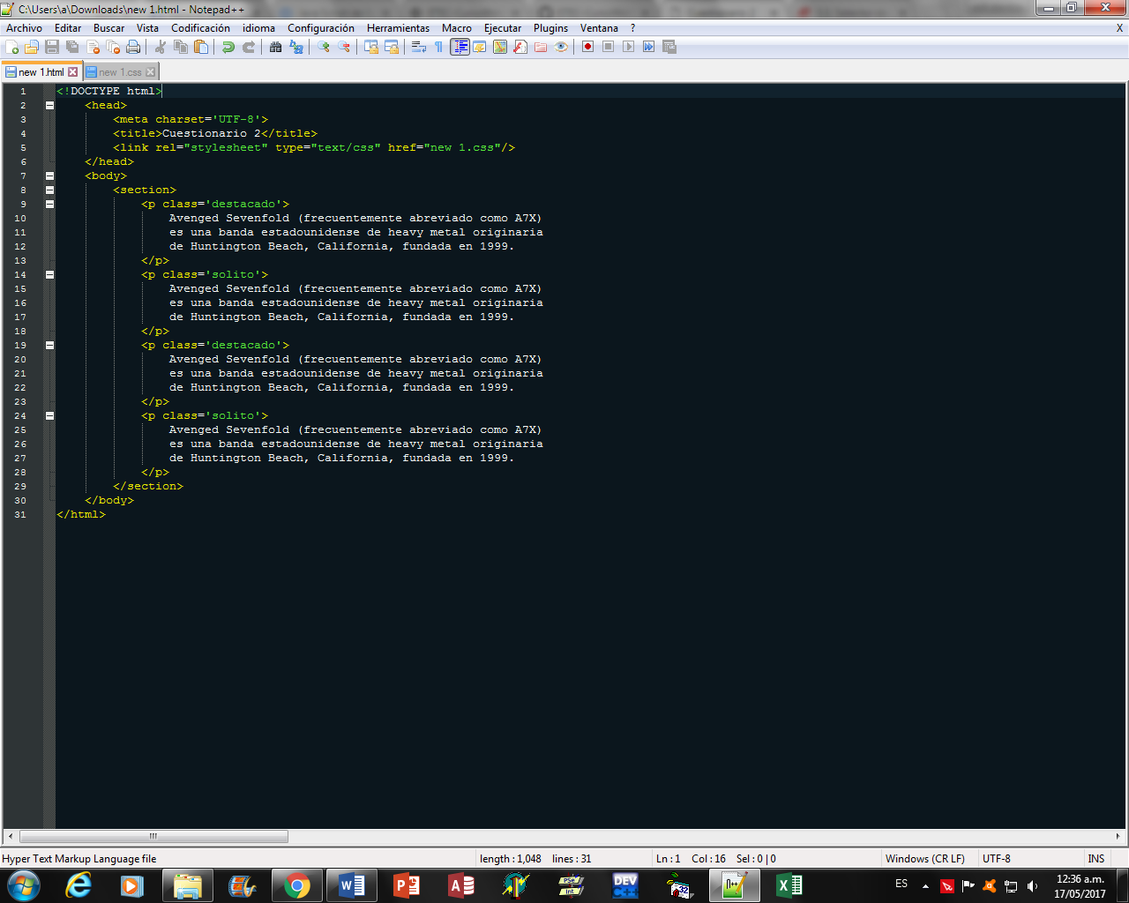

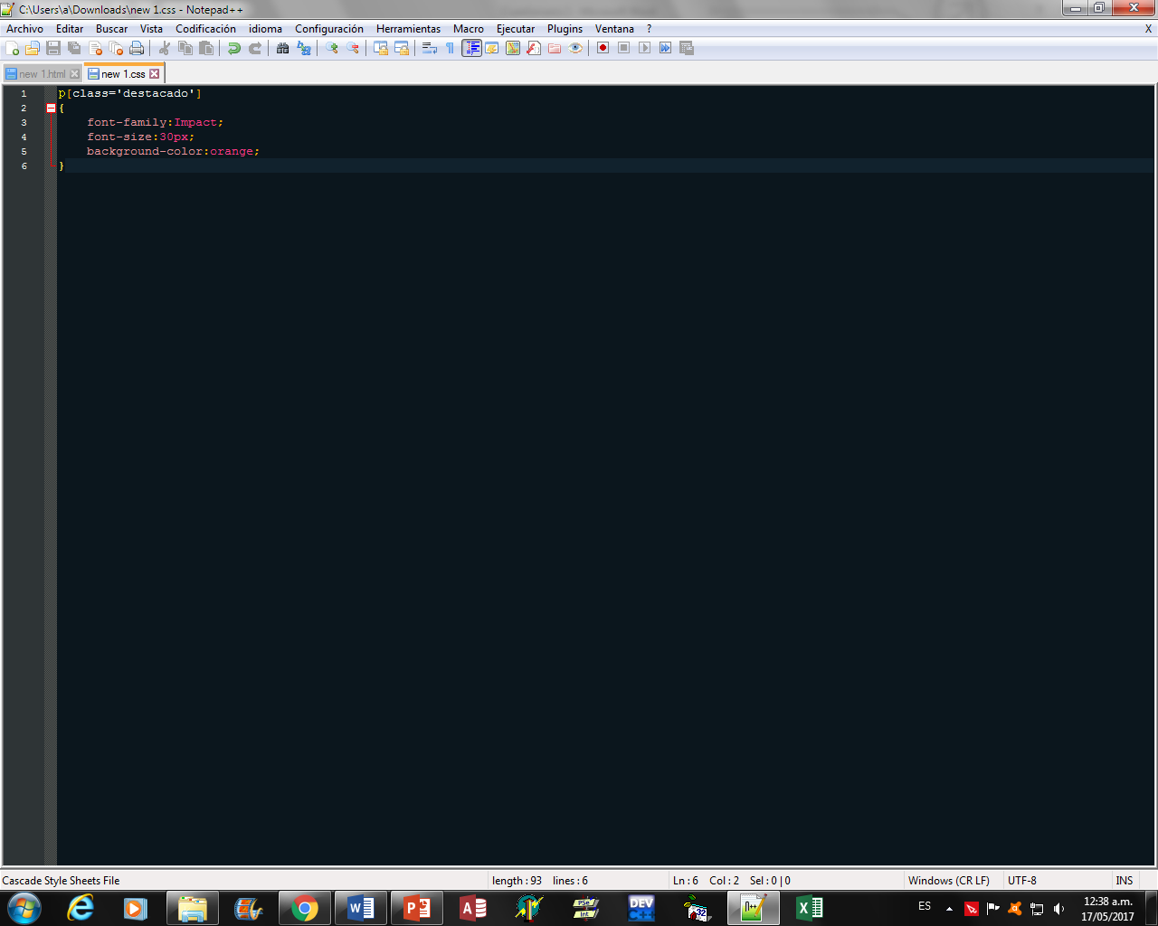

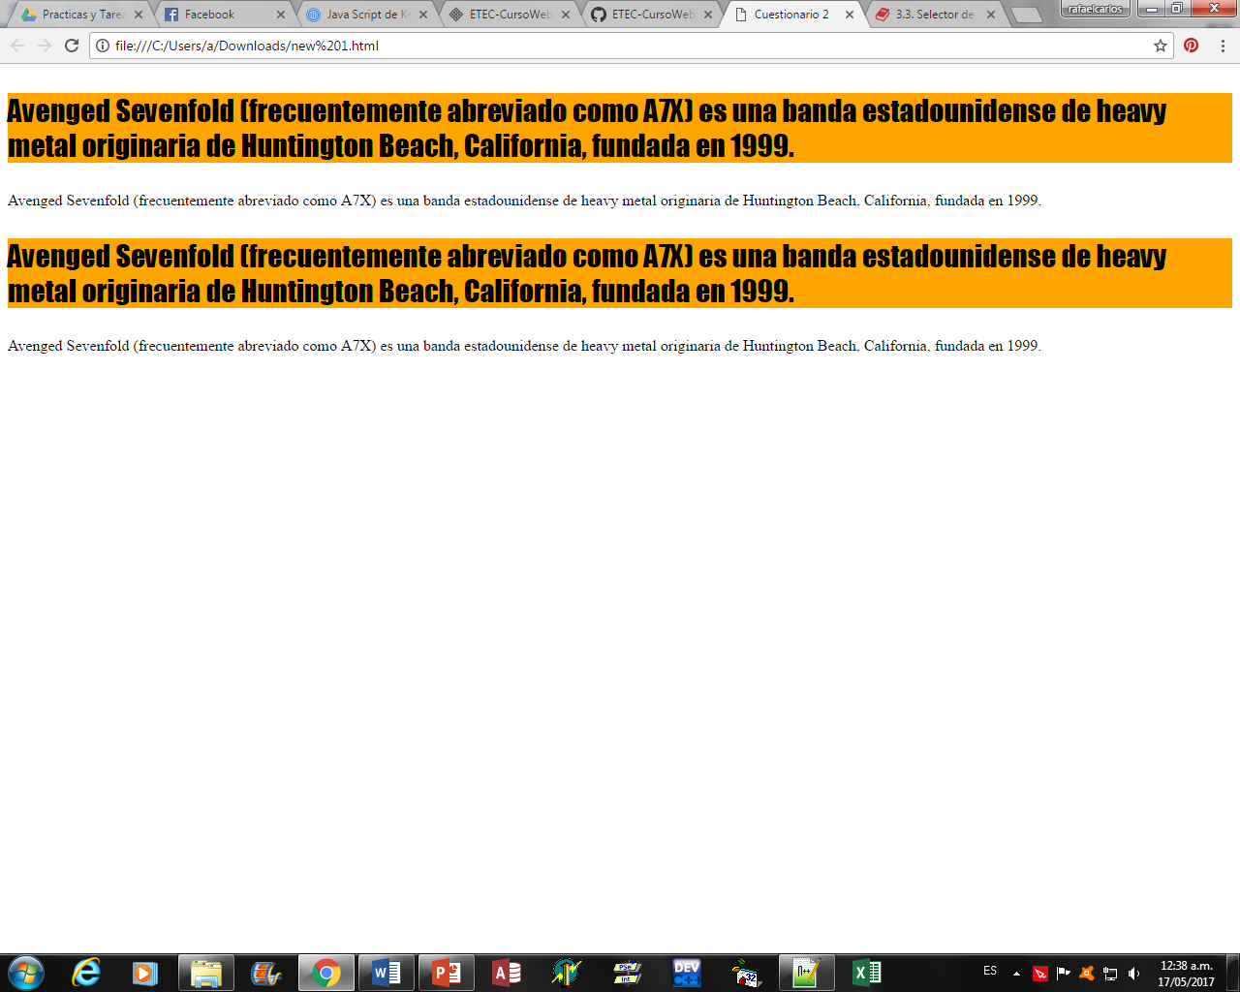

**4.- Describe cómo funciona la herencia en CSS**

En la herencia de CSS siempre lo específico se verá reflejado antes que lo general, es decir si un elemento está dentro de otro elemento, el elemento interno heredará el estilado de su “padre”, a menos que se especifique un estilado especial para ese elemento, por lo que ya no tendrá el estilado que se le había heredado.

**5.-Explica brevemente el modelo de cajas de CSS**

Modelo de Cajas

* **Contenido (content)**: contenido HTML del elemento.
* **Relleno (padding)** : espacio libre **opcional** existente entre el contenido y el borde.
* **Borde (border):** línea que encierra al contenido.
* **Imagen de fondo (background-image):** **opcional**, imagen que se muestra detrás del contenido.
* **Color de fondo (background-color):** **opcional,** color que se muestra detrás del contenido.
* **Margen (margin):** separación opcional entre cajas adyacentes.

**6.-Describe de manera resumida en qué consisten (cómo funcionan) los selectores de clase, de id, de descendencia, de hijo**

* **Selectores de clase**: Buscan uno o varios elementos basándose en el contenido de su atributo class, a los cuales les aplicará un estilado específico.
* **Selectores de id**: Buscan un elemento, basándose en su atributo id, al cual le aplicará un estilado.
* **Selectores de descendencia**: poniendo el ejemplo: p a…, va a buscar todos los elementos a que estén dentro de un elemento p y a esos les va a aplicar un estilado (el que se especifique).
* **Selectores de hijo**: poniendo el ejemplo p > a…., va a buscar los elementos que coinciden con el segundo selector(a) y que son hijos directos del primer selector (p)